**Срез на тему «Ввод-вывод, условные операторы, строки, циклы»**

**Задача 1**

Дано целое неотрицательное число N, **определите число десятков** в нем (предпоследнюю цифру числа). Если предпоследней цифры нет, то можно считать, что число десятков равно нулю.

**Задача 2**

Даны три натуральных числа A, B, C. Определите, существует ли треугольник с такими сторонами. Если треугольник существует, выведите строку YES, иначе выведите строку NO.

Треугольник — это три точки, не лежащие на одной прямой.

**Задача 3**

Написать программу для определения времени суток по данному текущему времени (время вводится с клавиатуры, часы и минуты) и вывести сообщение (**утро** с 6 до 12. **день** с 12 до 18. **вечер** с 18 до 24. **ночь** – с 0 до 6)

**Задача 4**

Вася и Петя учатся в школе в одном классе. Недавно Петя поведал Васе о хитром способе возведения в квадрат натуральных чисел, оканчивающихся на цифру 5. Теперь Вася может с легкостью возводить в квадрат двузначные (и даже некоторые трехзначные) числа, оканчивающиеся на 5. Способ заключается в следующем: для возведения в квадрат числа, оканчивающегося на 5 достаточно умножить число, полученное из исходного вычеркиванием последней пятерки на следующее по порядку число, затем остается лишь приписать «25» к получившемуся результату справа.

Например, для того, чтобы возвести число 125 в квадрат достаточно 12 умножить на 13 и приписать 25, т.е. приписывая к числу 12*13=156 число 25, получаем результат 15625, т.е. 1252=15625. Напишите программу, возводящую число, оканчивающееся на 5, в квадрат для того, чтобы Вася смог проверить свои навыки.

**Задача 5**

Составить программу, определяющую, принадлежит ли точка с координатами $\left(x, y\right)$ параболе $ax^{2}+bx+c$. Координаты $(x, y)$ и коэффициенты $a, b, c$ задаются с клавиатуры

**Задача 6**

Найти в строке указанную подстроку и заменить ее на новую. Строку, ее подстроку для замены и новую подстроку вводит пользователь. Обработать случай, когда введённая пользователем подстрока для замены отсутствует в исходной строке.

**Задача 7**

Вводится последовательность цифр, заканчивающаяся -1 (каждый элемент последовательности вводится в отдельной строке). Составить из нечетных цифр данной последовательности число, исходя из примера, представленного ниже.

**Пример:**

1 3 8 7 5 0 5 2 9 -1

Составленное число: 137559

**Задача 8**

Среди натуральных чисел, которые были введены, найти наибольшее по сумме цифр. Вывести на экран это число и сумму его цифр. Пользователь сначала вводит n – количество чисел, а затем последовательно вводятся n чисел.

**Задача 9**

Заменить каждую цифру введенного с клавиатуры числа по алгоритму, предложенному на рисунке ниже.

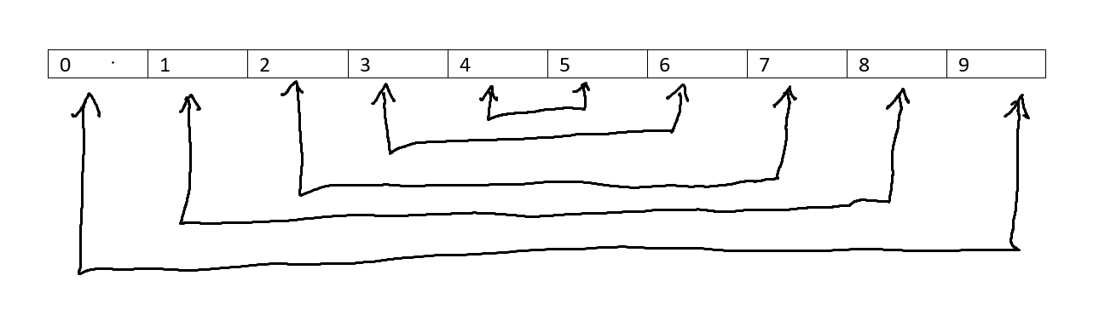

**Задача 10**

Составить программу вычисления значений функции для любого $x$ по желанию пользователя

$$y=\left\{\begin{aligned}\sin\left(x^{2}\right), x≤0 \\ \sqrt{x}+\sqrt{x^{2}+1}, x≥3 \\ \cos\left(x\right), 0<x<3\end{aligned}\right.$$